  NTOU/MSV Newsletter
  Mar. 13, 2021 - No.2
  中華民國110年3月13日出刊 (2021年)
  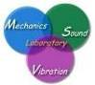

NTOU/MSV Newsletter Mar. 13-2021

【學術】建臺高中交流分享

陳正宗博士，是台灣本土培育的博士，台大土木學士，第一屆台大應用力學碩士班畢業後到中山科技研究院二所三組火箭飛彈應力分析小組服務四年，旋即再回台大土木所取得博士，專攻數學力學與計算，是中華民國力學會士也是台灣工業與應用數學學會會士，為目前國內唯一的數學力學雙會士。
他與洪宏基教授首創的對偶邊界元素法，透過僅對問於邊界離散，應用在河海工程和國防工業上，有很多實際應用，經常受邀到歐美、亞洲地區20多國的大學演講。
繼2018年五月國立臺南一中張添唐校長邀請陳正宗特聘講座教授回母校，分享學思歷程與高中生交流後，這是第二次NTOU/MSV與高中生的互動交流―此次是與建臺高中分享心得。
最近幾年來，台灣和國際的產業結構，發生了很大的改變。高中學生上大學，到底要選讀那些科系才不會畢業後淪為月薪22K，是不少學生關心的議題。苗栗建臺高中校方為給即將要選讀各類組的高一學生多一份資訊，特別商請陳正宗教授前來分享。
海洋大學河海工程系特聘講座教授陳正宗，為鼓勵年輕學子加入學術研究的行列，陳教授分享了「數學力學與計算學思歷程」。學生們聆聽完陳教授如何應用他與洪宏基教授所創的對偶邊界元素法，而得知其可以應用在國防的天劍飛彈、雄風二型飛彈和工蜂火箭等的分析設計上，陳教授的對偶邊界元素法解決問題，曾經幫助台灣國產的天劍飛彈、雄風二型飛彈、工蜂火箭等國防科技改善裂縫成長破裂與膛炸等問題。建台高中的學生聽完這場演講後，紛紛驚覺數學與力學的強大power，無不大開眼界。
陳正宗特聘講座教授為了讓學生了解計算力學，首先結合數學與力學理論，以科普方式針對目前工程中常用的計算力學軟體(有限元素法與邊界元素法)及上世紀之量度計算工具—計算尺與求積儀，將數學理論與計算力學串連在一起，並從中分享大數學家高斯的智慧及其個人的人生學術成長經驗。
演講過程中，先從兩人平衡的表演投影片開始，透過陳教授所收集到來自世界各地的平衡酒架以及自行設計的3D列印酒架之展示，以深入淺出的方式，讓在場同學體驗到靜力平衡之中力與美的表現。此方面海大NTOU/MSV團隊更曾協助瑞芳高工同學，用平衡酒架議題獲得教育部高職生創作獎。接著以動畫模擬方式，搭配各種實例來演繹數學、力學與計算之間的學思歷程。
演講期間，陳教授除了講述精彩的內容外，他也藉由各種獎品，來增加台上講者與台下聽者的互動性，以提升聽者對演講內容的興趣及了解。
很高興也能經交流後得知，海大謝玉玲與劉中平教授，均是建臺高中校友，更感親切。此次活動，感謝建臺高中邀請，海大招生組安排與三位助教協助(邵程祥、周彥廷、陳彥亨)及科技部資助，方能完成此次交流任務，讓數學力學計算的種子向下扎根。
《實習記者 楊騰 報導》
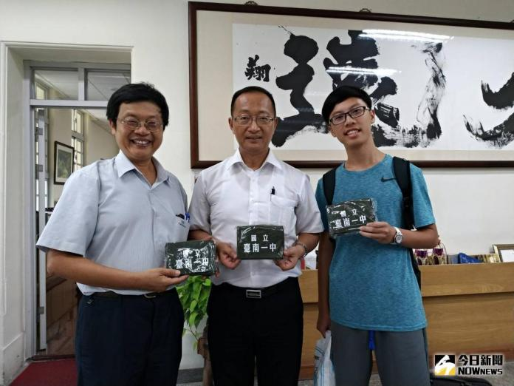 | 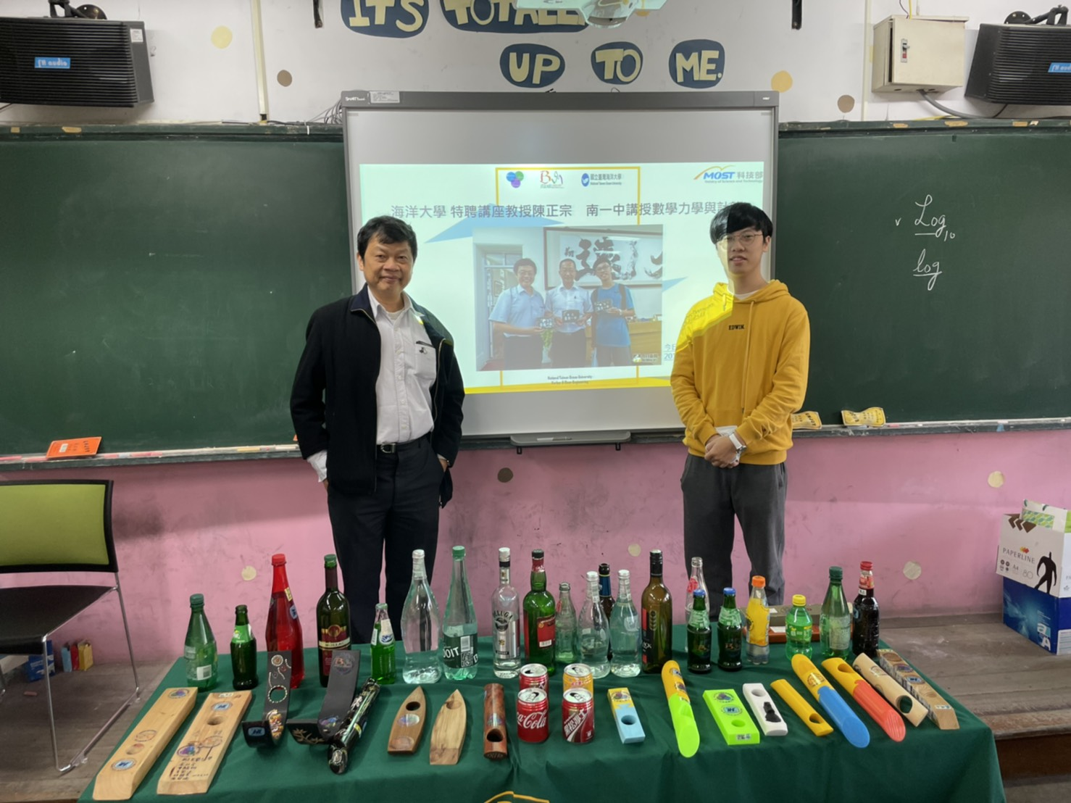
2018年五月南一中邀請演講 | 清華電機陳彥亨助教協助
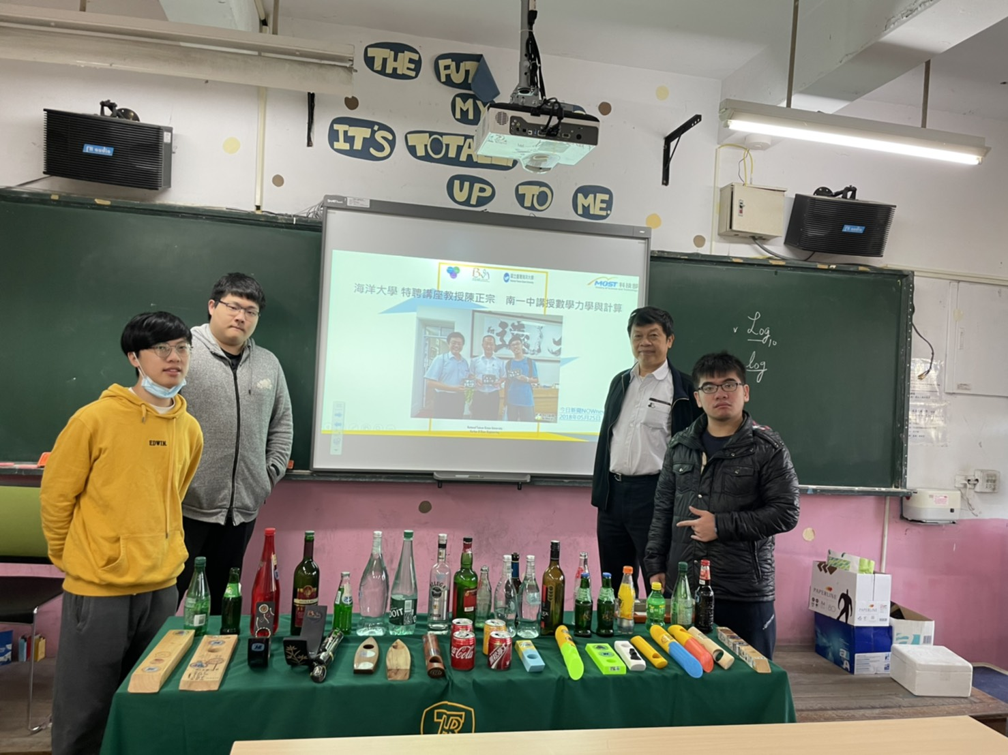 | 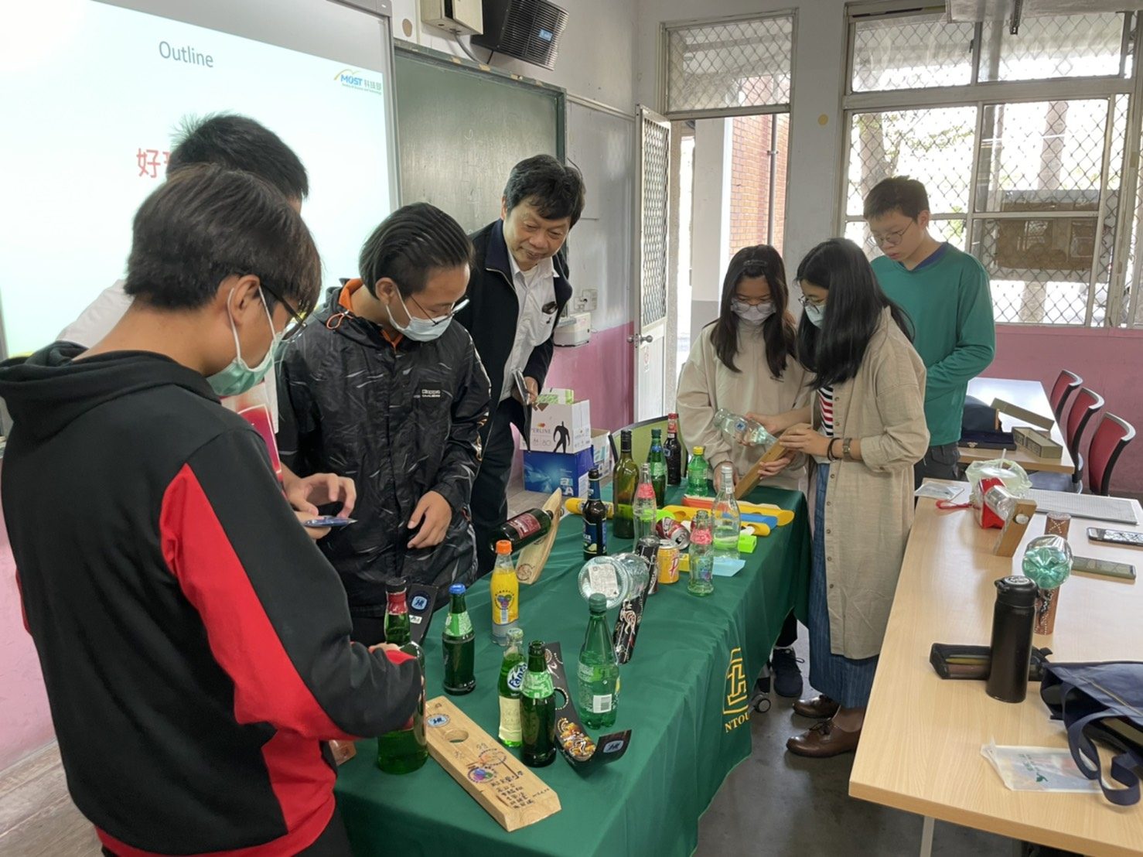
NTOU/MSV邵程祥、周彥廷助教協助 | 學生現場體驗平衡酒架
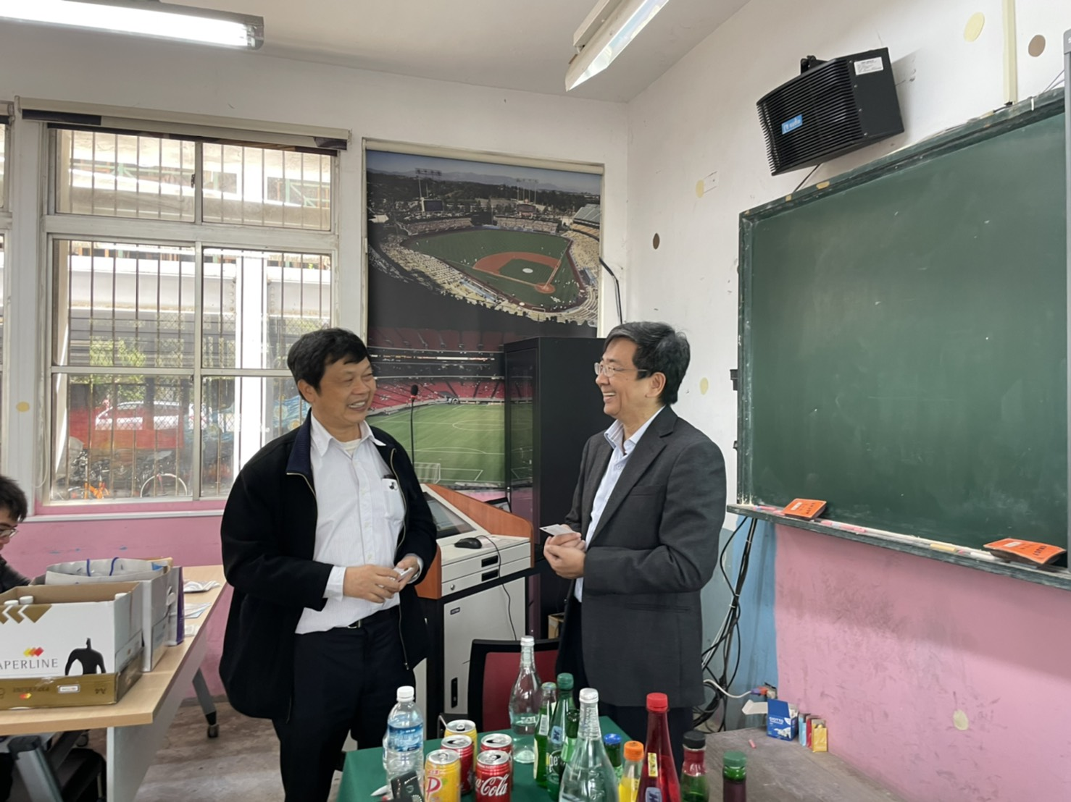 | 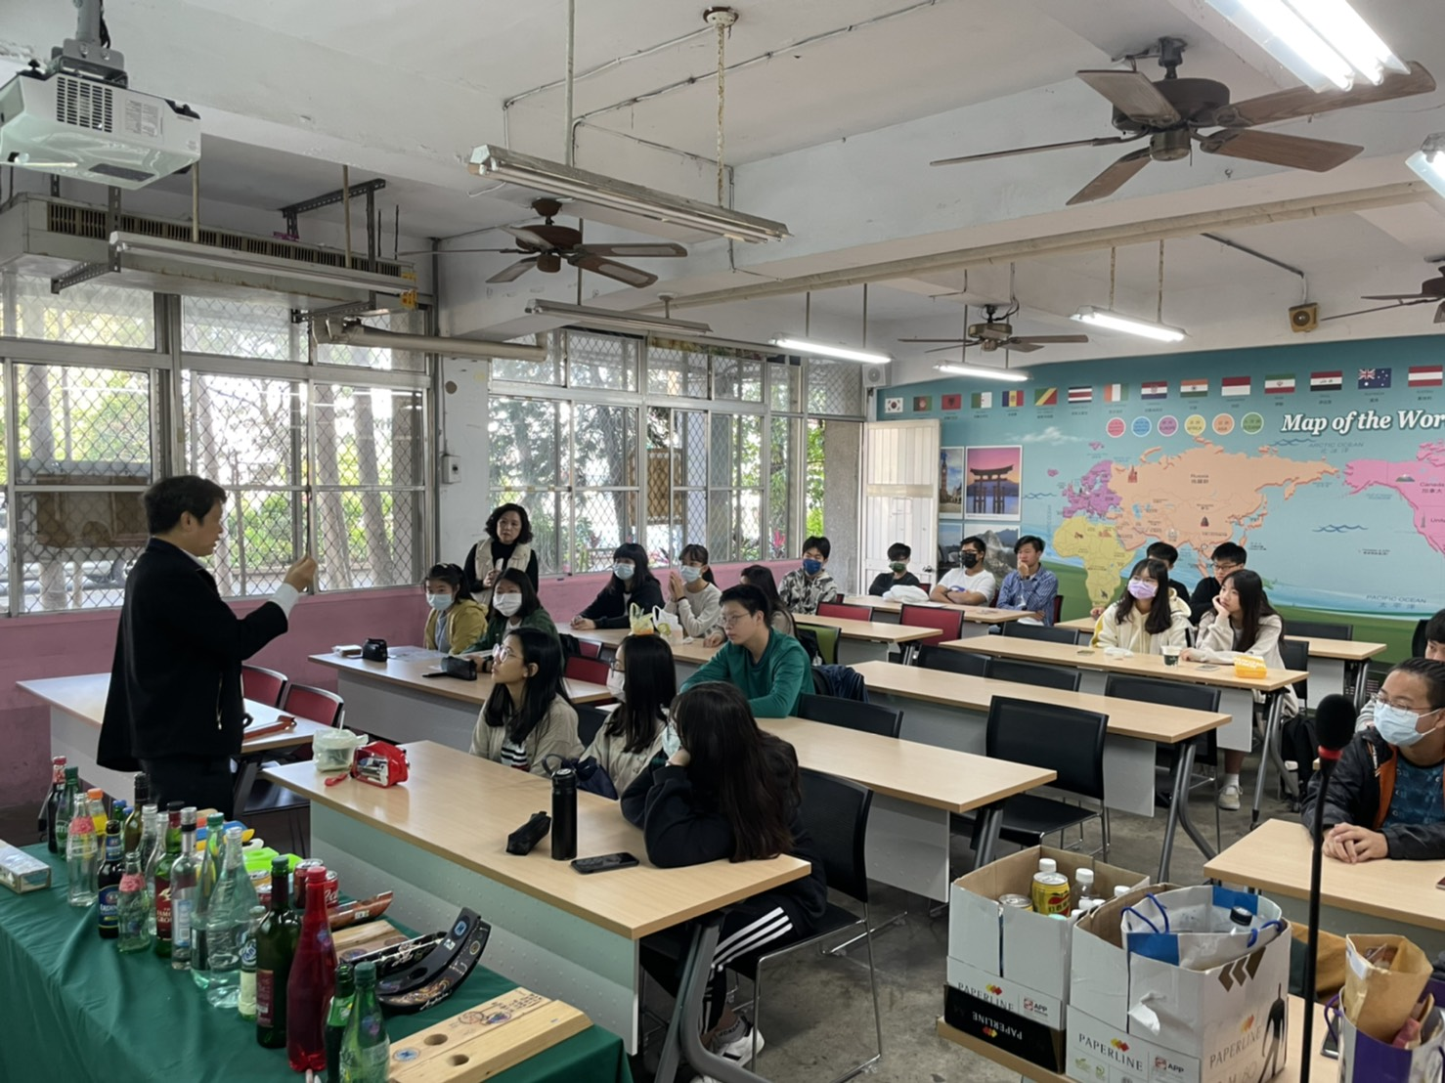
與建臺高中彭校長合影 | 陳正宗老師介紹計算尺
(圖文/海大MSV實驗室提供) 更多訊息詳見NTOU/MSV網頁http://msvlab.hre.ntou.edu.tw/index1.htm

